


수 신 :
참 조 :
제 목 :
수신처 참조 총무부서장 및 교육담당
『2026년 해운업 환경규제 컴플라이언스』 수강생 모집

- 귀사/귀하의 무궁한 발전을 기원합니다.

- 해운업계 출연 공익재단 『바다의품』의 교육사업지원으로 시행하는
해운업 환경규제 컴플라이언스 교육을 첨부와 같이 개설하였습니다.

- 재단법인 『바다의품』의 교육사업지원으로 수강료는 무료입니다.

- 해운물류실무 업무 능력 배양과 동시에 오프라인 집체교육을 통해 인맥을 구축할 수
있는 좋은 기회이니 각 사 및 해운업계, 물류업계 재직자들께서는 본 교육 기회를
활용하시기 바랍니다.(오프라인 집체교육)

- 첨부 모집요강을 참조하시어 많은 수강 바랍니다.

첨부 : 1.
2.
모집요강 1부. 참가신청서 1부. / 끝


(재)한국해사문제연구소

이 사 장 정 태 순

수신 외항해운 및 국제해운대리점, 해운중개업, 복합운송업체 등

상무 원경주 전무 강영민

시행 한해연 제26-046 (2026. 10. 14) 접수 03173, 서울특별시 종로구 세종대로 23길 54, 세종빌딩 10층
전화 (02)776-9153 전송 (02)752-9582, 교육메일 edu@komares.kr

2026년 해운업 환경규제 컴플라이언스 수강생 모집

- 교육과정 : 해운업 환경규제 컴플라이언스(집체교육)
- 교육기간 : 2026년 11월 16일(월)~11월 25일(수)(월,수,금, 14:00~17:00. 총 15시간)
- 교육장소 : 한국해운협회 광화문 교육연구센터(광화문 세종빌딩 10층)

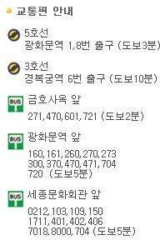
※주소 :
서울시 종로구 세종대로
23길
54,
세종빌딩
10층(종로구 당주동
100, 세종빌딩
10층)

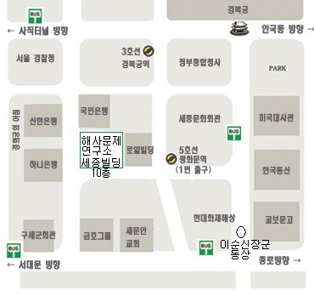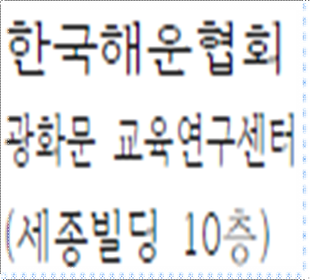
- 모집인원 : 40명(선착순 모집.)

- 수 강 료 :
없음. (재단법인 [바다의품]
교육지원사업)

- 신청마감 : 2026년 11월 11일(수)

- 학사관리 :
교육시간 70%
이상 출석자 -
해사문제연구소이사장 명의 수료증 발급

- 교과목 및 강사별 교육시간 :
과 목 | 주 제 | 교육시간 | 강 사
 | - IMO GHG 감축 전략 및 MEPC 중기 조치 논의 동향 및 분석  - EU ETS의 도입과 재무, 계약 관련 실무 대응 방안  - FuelEU Maritime 규정 이해 및 친환경 연료/기술 도입에 대한 검토  - 글로벌 규제 통합 MRV 및 컴플라이언스 데이터 관리 실무  - 용선 계약(CP) 내 환경 규제 조항  : 법적 책임 및 리스크 헤징 | 3 시간 | 김회준 팀장(한국선급)
 |  | 3 시간 | 이광문 부장((주)광문오션케어)
 |  | 3 시간 | 김진형 팀장(한국선급)
 |  | 3 시간 | 이상봉 대표((주)랩오투원)
 |  | 3 시간 | 이재복 변호사(김앤장 법률사무소)
강의시간 (월, 수, 금 14:00~16:50) |  | 15 시간
총시간수 |  | 15 시간
* 강사 및 일정은 강사 사정에 의해 변경될 수 있습니다.

- 문의처 : edu@komares.kr. 원경주상무; 010-5473-1950, 이명식간사: 010-3753-6314 / 끝

위탁교육훈련 참가신청서

재직자훈련과정 |  | 회차 | 기간 | 훈련시간 | 1인당  교육훈련비 | 비고
바다의품 지원 | 해운업 환경규제  컴플라이언스 | 2026년 | 2026. 11. 16 ~ 11. 25 | 14:00~17:00 | 무료

№ | 신청자 | 생년월일 |  | 남녀 | 부서명 | 직위 | Mobile | E-mail
1
2
3
교육훈련 위탁자 |  | 회사명 |  |  |  | 주소
 |  | 대표자 |  |  |  | 업태
 |  | 사업자번호 |  |  |  | 종목
교육담당자 (인사부, 총무부, 혹은 부서 담당자) |  | 성명 |  |  |  | Tel
 |  | 부서 |  |  |  | Fax
 |  | 직위 |  |  |  | E-mail
비고 |  | *신청서 접수 e-mail : edu@komares.kr  *안내 Tel : (02) 776-9153 (구내 401),  원경주상무: 010-5473-1950), 교육기획연수 이명식간사: 010-3753-6314  *수료증 발급은 70% 이상 출석하여야 가능하며, 지각, 조퇴 등 출석체크 시행함.

2026년 월 일

교육훈련위탁자 :
(직인 생략)

(재)한국해사문제연구소 해운물류교육원 귀중



해운업 환경규제 컴플라이언스 교육 일정표

 |  |  |  | 
 | IMO GHG 감축 전략 및 MEPC 중기 조치 논의 동향 및 분석 (김회준 팀장, 한국선급)
 | EU ETS의 도입과 재무, 계약 관련 실무 대응 방안 (이광문 부장, (주)광문오션케어)
 | FuelEU Maritime 규정 이해 및 친환경 연료/기술 도입에 대한 검토 (김진형 팀장, 한국선급)
 | 글로벌 규제 통합 MRV 및 컴플라이언스 데이터 관리 실무 (이상봉 대표, (주)랩오투원)
 | 용선 계약(CP) 내 환경 규제 조항 : 법적 책임 및 리스크 헤징 (이재복 변호사, 김앤장 법률사무소)

교육훈련생 유의사항

출석부 대리 서명, 허위기재자는 수료할 수 없습니다.
- 70%를 출석 확인하여야 수료증을 받을 수 있습니다.

printed 2026. 10. 13.

